Βασικά Ηλεκτρονικά Εργαστήριο

Άσκηση BH.A5

Εβδομάδα_Α_Ομάδα_30

Μέλη Ομάδας: Παντελής Ιωάννης ΑΜ:1080418 3^{ο} Εξάμηνο
Καμάτσος Προκόπιος ΑΜ :1072586 3^{ο} Εξάμηνο

Ερώτημα 5.2.1α
Παρακάτω φαίνονται οι κυματομορφές για την V_{i} και V₀ από πάνω προς τα κάτω αντίστοιχα.
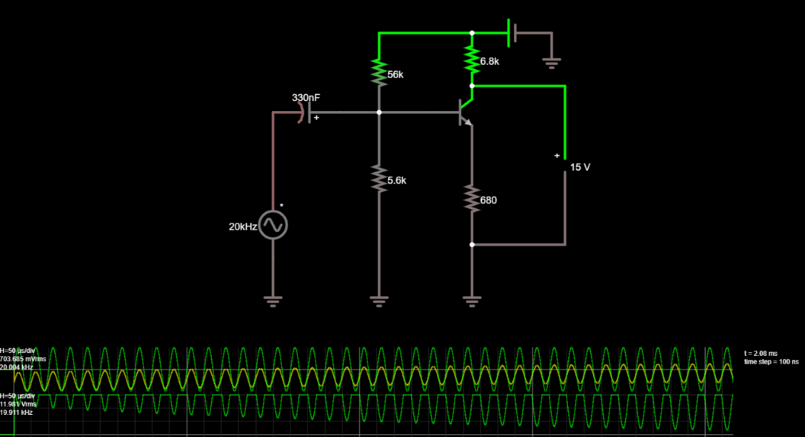

Ερώτημα 5.2.1β

Πραγματοποιούμε τις ζητούμενες αλλαγές στο ήδη υπάρχον κύκλωμα και παρατηρούμε από πάνω προς τα κάτω αντίστοιχα τις νέες ενεργές τιμές των V_{i} ,V₀ και V₀’
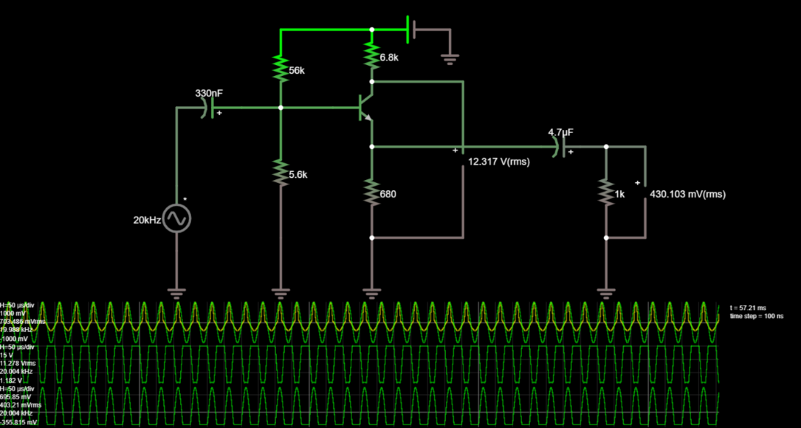

Ερώτημα 5.2.2
Παρακάτω φαίνεται το ζητούμενο κύκλωμα
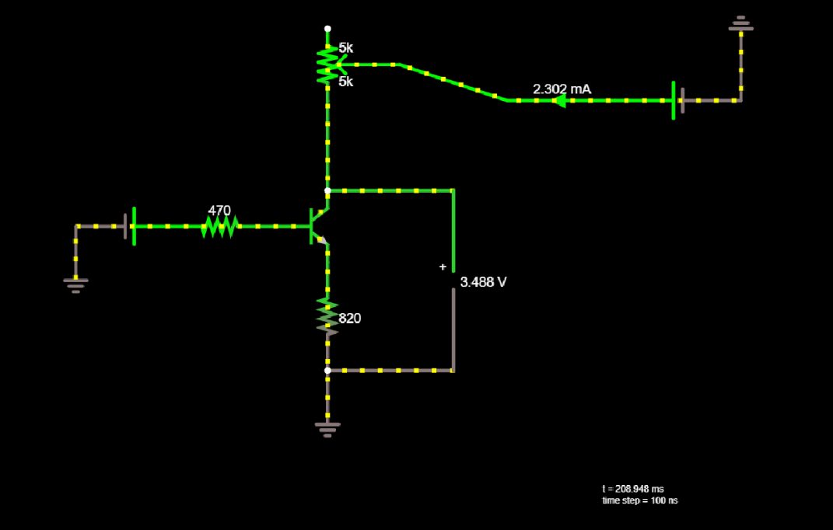
Θέτουμε στον ρεοστάτη μέγιστη τιμή 10KΩ και μεταβάλλοντας το “Resistance” στον εξομοιωτή με μικρό βήμα κάθε φορά παίρνουμε τον παρακάτω πίνακα αποτελεσμάτων :

R3_{max}(10KΩ) | Ic | Vc
5-5 | 2.302mA | 3.488V
9.5-0.5 | 1.252mA | 3.167V
9-1 | 1.318mA | 3.187V
1-9 | 5.307mA | 9.481V
0.5-9.5 | 5.307mA | 12.108V

Ερώτημα 5.2.3α
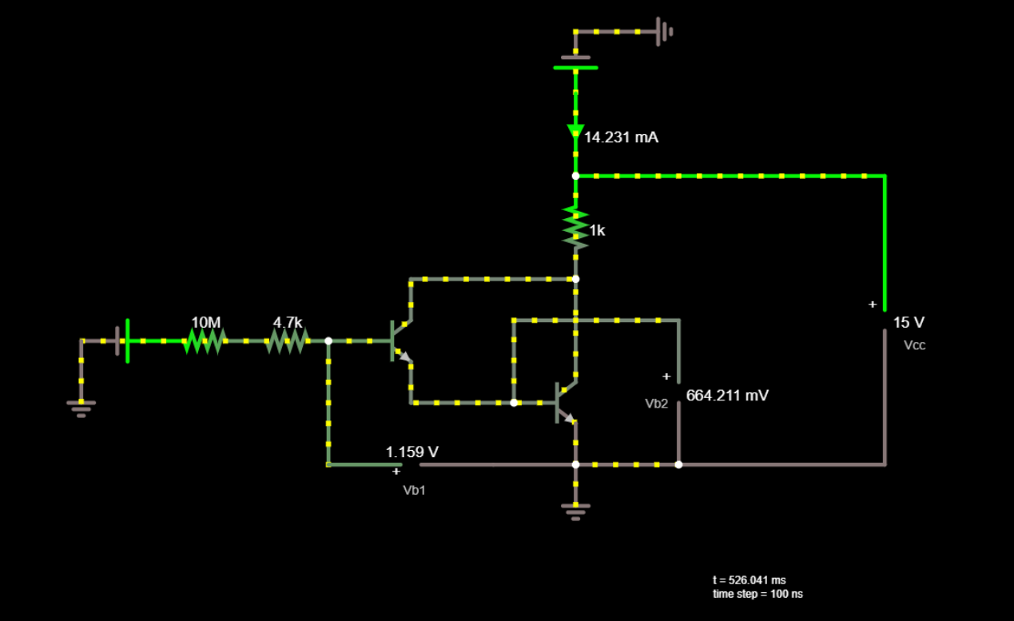

V_{CC} | V_{B1} | V_{B2}
15V | 1.159V | 664.211mV

Ερώτημα 5.2.3β
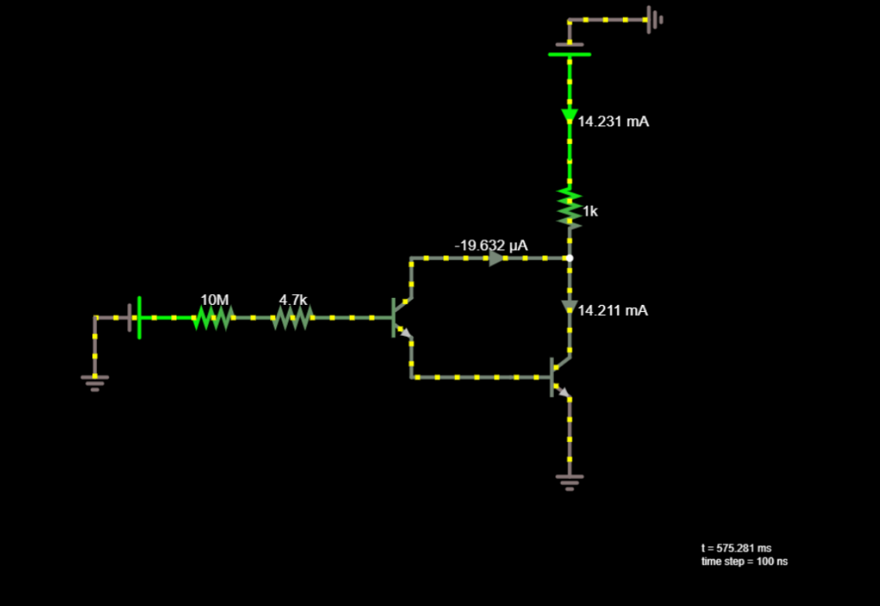
I_{CC} | I_{C1} | I_{C2}
14.231mA | -19632μA* | 14.211mA

*Το (-) δείχνει λογικά την αντίθετη φορά του ρεύματος

Ερώτημα 5.2.3γ
Πραγματοποιούμε την ζητούμενη αλλαγή στον αντιστάτη και οι νέες μετρήσεις είναι:
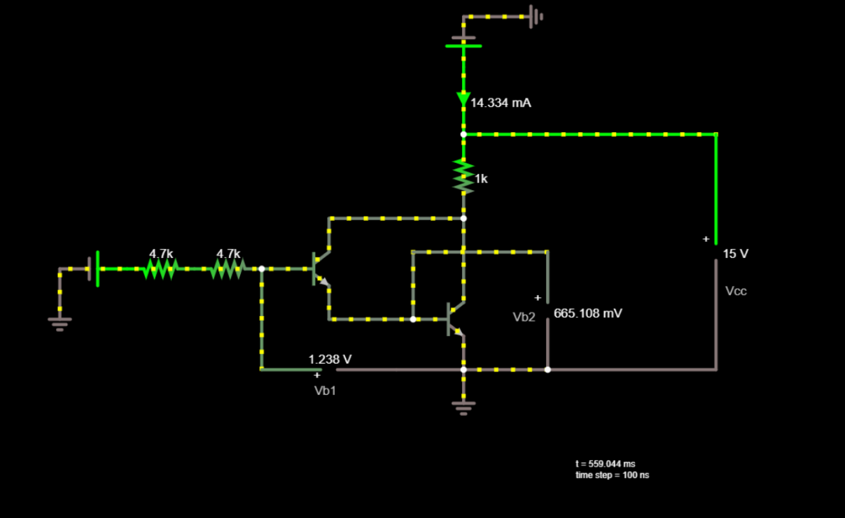

V_{CC} | V_{B1} | V_{B2}
15V | 1.238V | 665.108mV

Ερώτημα 5.3.1
Η τιμή της εμπέδησης εξόδου του ακολουθητή εκπομπού είναι η εξής :
Z₀ = [ ( 0.555 - 0.544 ) * 10³ ] / 0.544 = 20.22 Ω
Όσο αφορά το ερώτημα 4.3.2 έχουμε ότι για τις ενεργές τιμές τον βολτομέτρων ( V_{0(rms)} = 14.323V και V ’_{0(rms)} = 0.688 V ) το Ζ₀ είναι :
Z₀ = [ ( 14.323 - 0.688 ) * 10³ ] / 0.688 = 19,818 kΩ

- Παρατηρούμε ότι η εμπέδηση Ζ₀ είναι 1000 φορές μεγαλύτερη από την Ζ₀
Ερώτημα 5.4.1α
Παρατηρούμε πως το κανάλι CH₁ είναι 1 V ενώ το κανάλι CH₂ είναι 2 V οπότε η ενίσχυση τάσης είναι 2 V αφού η έξοδος είναι 2 φορές μεγαλύτερη από την είσοδο. Επίσης αυτό προκύπτει και από το γεγονός ότι ο συντελεστής ενίσχυσης ισούται με Vout/Vin που σε αυτή την περίπτωση κάνει πάλι 2.

Ερώτημα 5.4.1β
Σε σχέση με τη θεωρητική τιμή της ενίσχυσης που είδαμε στο παραπάνω ερώτημα η ενίσχυση που έχουμε στο ανάλογο κύκλωμα παρατηρούμε πως είναι διαφορετική διότι ο εξομοιωτής αδυνατεί να υποστηρίξει όλα τα φυσικά χαρακτηριστικά ενός τρανζίστορ.
Όσο αφορά το σημείο ηρεμίας του συλλέκτη παρατηρούμε πως δεν είναι σωστό και αυτό γιατί κατά την εκτέλεση των μετρήσεων στο εργαστήριο είναι πολύ πιθανόν να προκύπτουν σφάλματα όπως για παράδειγμα οι καιρικές συνθήκες αλλά και πιθανά σφάλματα που προκύπτουν από τα εξαρτήματα που κάνουμε τις μετρήσεις.

Ερώτημα 5.4.2
Όταν ο R3 πάρει την μέγιστη τιμή η τιμή που δείχνει το αμπερόμετρο(ταυτίζεται με την Ic) είναι 1,191 mA γεγονός απόλυτα φυσικό αφού όσο μεγαλύτερη αντίσταση έχουμε τόσο μικρότερο ρεύμα περνάει(για μικρές τιμές του R3 η τιμή του αμπερομέτρου είναι περίπου στα 5 mA)
Παρατηρούμε πως η τιμή του Ic παραμένει σχεδόν σταθερή και ίση με 5,307 mA (ίση με τη μέγιστη) για τιμές του δυναμικού του συλλέκτη(δηλαδή V0) από 15V ως 4.75V.
Έχουμε πως η τιμή του ρεύματος δεν είναι τόσο σταθερή λόγω πιθανόν σφαλμάτων του εξομοιωτή που δεν μπορεί να ερμηνεύσει όλα τα χαρακτηριστικά του τρανζίστορ.

Ερώτημα 5.4.3α
Πειραματικά( βάζουμε Vcc = 3.17 στο κύκλωμα και βλέπουμε τις μετρήσεις του εξομοιωτή).
Παρατηρούμε ότι το 1^{ο} τρανζίστορ βρίσκεται στην ενεργό περιοχή διότι
Ic = A* Ie = A * ( Ib + Ic ) = Ic που ισχύει γιατί Α=1 (πρακτικά) και Ib = 392 nA (πρακτικά 0)
Το 2^{ο} τρανζίστορ βρίσκεται στον κόρο διότι ισχύει η σχέση Vbe = Vγ = 0.6 V

Ερώτημα 5.4.3β
Για το β₁ έχουμε :
β₁ = Ic₁ / Ib₁ = 0.081 / 0.000383 => β₁ = 211

Για το β₂ έχουμε :
β₂ = Ic₂ / Ib₂ = 11.710 / 0.020 => β₂ = 585

Για το β Darlington έχουμε ότι ισχύει η σχέση :
β = β₁ * β₂ = 211*585 = 123.435

Ερώτημα 5.4.3γ
Δεν καταφέραμε να αποδείξουμε με μαθηματικές σχέσεις το λόγο που το Q2 δεν μπορεί να βρίσκεται στον κόρο. Παρ ‘ όλα αυτά βρήκαμε την παρακάτω εικόνα** που παρουσιάζει την συνδεσμολογία Darlington και τη πρέπει να ισχύει σε αυτή . Παρατηρούμε πως ο τύπος που έχουμε σημειώσει στην εικόνα ισχύει στην ενεργό περιοχή και όχι στον κόρο . Επομένως το Q2 δεν μπορεί να βρεθεί στον κόρο τη στιγμή που ισχύει η συνδεσμολογία Darlington.
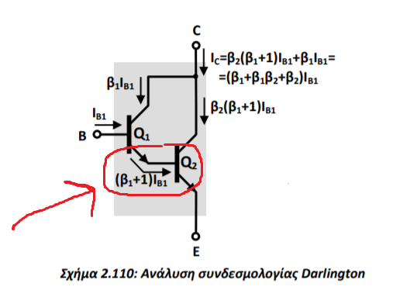

**Πηγή της παραπάνω εικόνας : http://vclass.uop.gr/modules/document/file.php/ITCOM581/%CE%92%CE%9F%CE%97%CE%98%CE%97%CE%9C%CE%91%CE%A4%CE%91/electronics_book.pdf
ΕΡΩΤΗΣΕΙΣ ΜΠΟΝΟΥΣ

Ερώτηση 1
Πως συνδέεται ο R4 με τον R5 στο δικτύωμα RC με τον εκπομπό και γιατί ?
Παρατηρούμε πως η σύνδεση είναι παράλληλη διότι με αυτόν τον τρόπο επιτρέπεται ο έλεγχο της εμπέδησης του κυκλώματος στις συχνότητες του σήματος εισόδου χωρίς να επηρεάζεται από το κύκλωμα πόλωσης του τρανζίστορ ).

Ερώτηση 2
Αν καταργήσουμε τον R3 στο σχήμα 5.3 θα μπορούσε κάποιος άλλος αντιστάτης στο κύκλωμα να πάθει κάτι έτσι ώστε να προστατευτεί το κύκλωμα?

Αν καταργηθεί ο R3 τότε πρέπει σίγουρα να αυξηθεί η ολική αντίσταση του κυκλώματος έτσι ώστε να μην προκληθεί κάποιο βραχυκύκλωμα και καεί κάποιο από τα τρανζίστορ. Επομένως υποθέτουμε πως ο αντιστάτης που βρίσκεται πιο κοντά στον R3 θα αυξηθεί η τιμή του κατά πολύ.

